Temat : Zwierzęta na wsi- Zwierzęta z wiejskiej zagrody

- Wiersz W. Chotomaska „Co słychać na wsi”

Co słychać?
Zależy gdzie. Na łące słychać: Kle, kle !
Na stawie: Kwa, kwa! Na polu: kraaa!
Przed kurnikiem: – kukuryku! – ko, ko, ko, ko, ko w kurniku
Koło budy słychać: – hau! A na progu – miau.
A co słychać w domu Nie powiem nikomu …

Pytania do wiersza :
- Jakie zwierzęta występują w wierszu?
- Jakie dźwięki wydawały te zwierzęta w wierszu?
- Opisz jak wyglądają te zwierzęta i czy już kiedyś je widziałeś/ widziałaś?
- Piosenka do posłuchania po angielsku :
https://www.youtube.com/watch?time_continue=3&v=1Ziku4FLka4&feature=emb_title

- Znajdź i wytnij nożyczkami brakującą część obrazka i dopasuj ją do pozostałych obrazków, następnie pokoloruj te obrazki ,opowiedz co przedstawiają te obrazki jakiego koloru są te zwierzątka?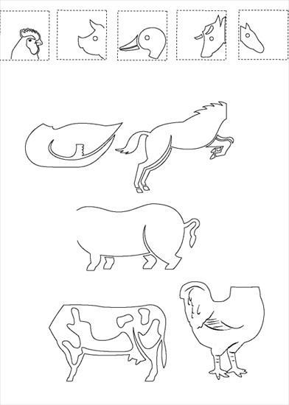

- Co widzisz na obrazku? Policz ile jest zwierząt?
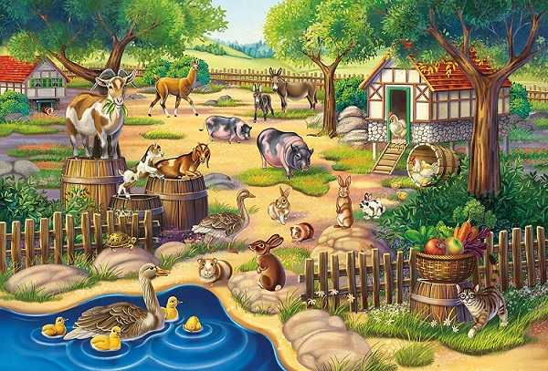
- Skąd się biorą dziury w serze?
https://www.youtube.com/watch?v=ASRjdYUVs_M

